Druk Nr 152/2024

Projekt z dnia 14 czerwca 2024

**Uchwała Nr                       
Rady Miejskiej w Łodzi**

**z dnia                      2024 r.**

**w sprawie przystąpienia do sporządzenia miejscowego planu zagospodarowania przestrzennego dla części obszaru miasta Łodzi położonej w rejonie ulic: Henryka Sienkiewicza, Brzeźnej i Piotrkowskiej.**

Na podstawie art. 18 ust. 2 pkt 15 ustawy z dnia 8 marca 1990 r. o samorządzie gminnym (Dz. U. z 2024 r. poz. 609 i 721) w związku z art. 14 ust. 1 ustawy z dnia 27 marca 2003 r. o planowaniu i zagospodarowaniu przestrzennym (Dz. U. z 2023 r. poz. 977, 1506, 1597, 1688, 1890, 2029 i 2739), Rada Miejska w Łodzi

**uchwala, co następuje:**

§ 1. Przystępuje się do sporządzenia miejscowego planu zagospodarowania przestrzennego dla części obszaru miasta Łodzi położonej w rejonie ulic: Henryka Sienkiewicza, Brzeźnej i Piotrkowskiej, zwanego dalej planem.

§ 2. Granice obszaru objętego projektem planu zostały oznaczone na rysunku stanowiącym załącznik do niniejszej uchwały.

§ 3. Wykonanie uchwały powierza się Prezydentowi Miasta Łodzi.

§ 4. Uchwała wchodzi w życie z dniem podjęcia.

|  |  |
| --- | --- |
|  | **Przewodniczący Rady Miejskiej w Łodzi**   **Bartosz DOMASZEWICZ** |

Projektodawcą jest

Prezydent Miasta Łodzi

Załącznik  
do uchwały Nr  
Rady Miejskiej w Łodzi  
z dnia                   2024 r.

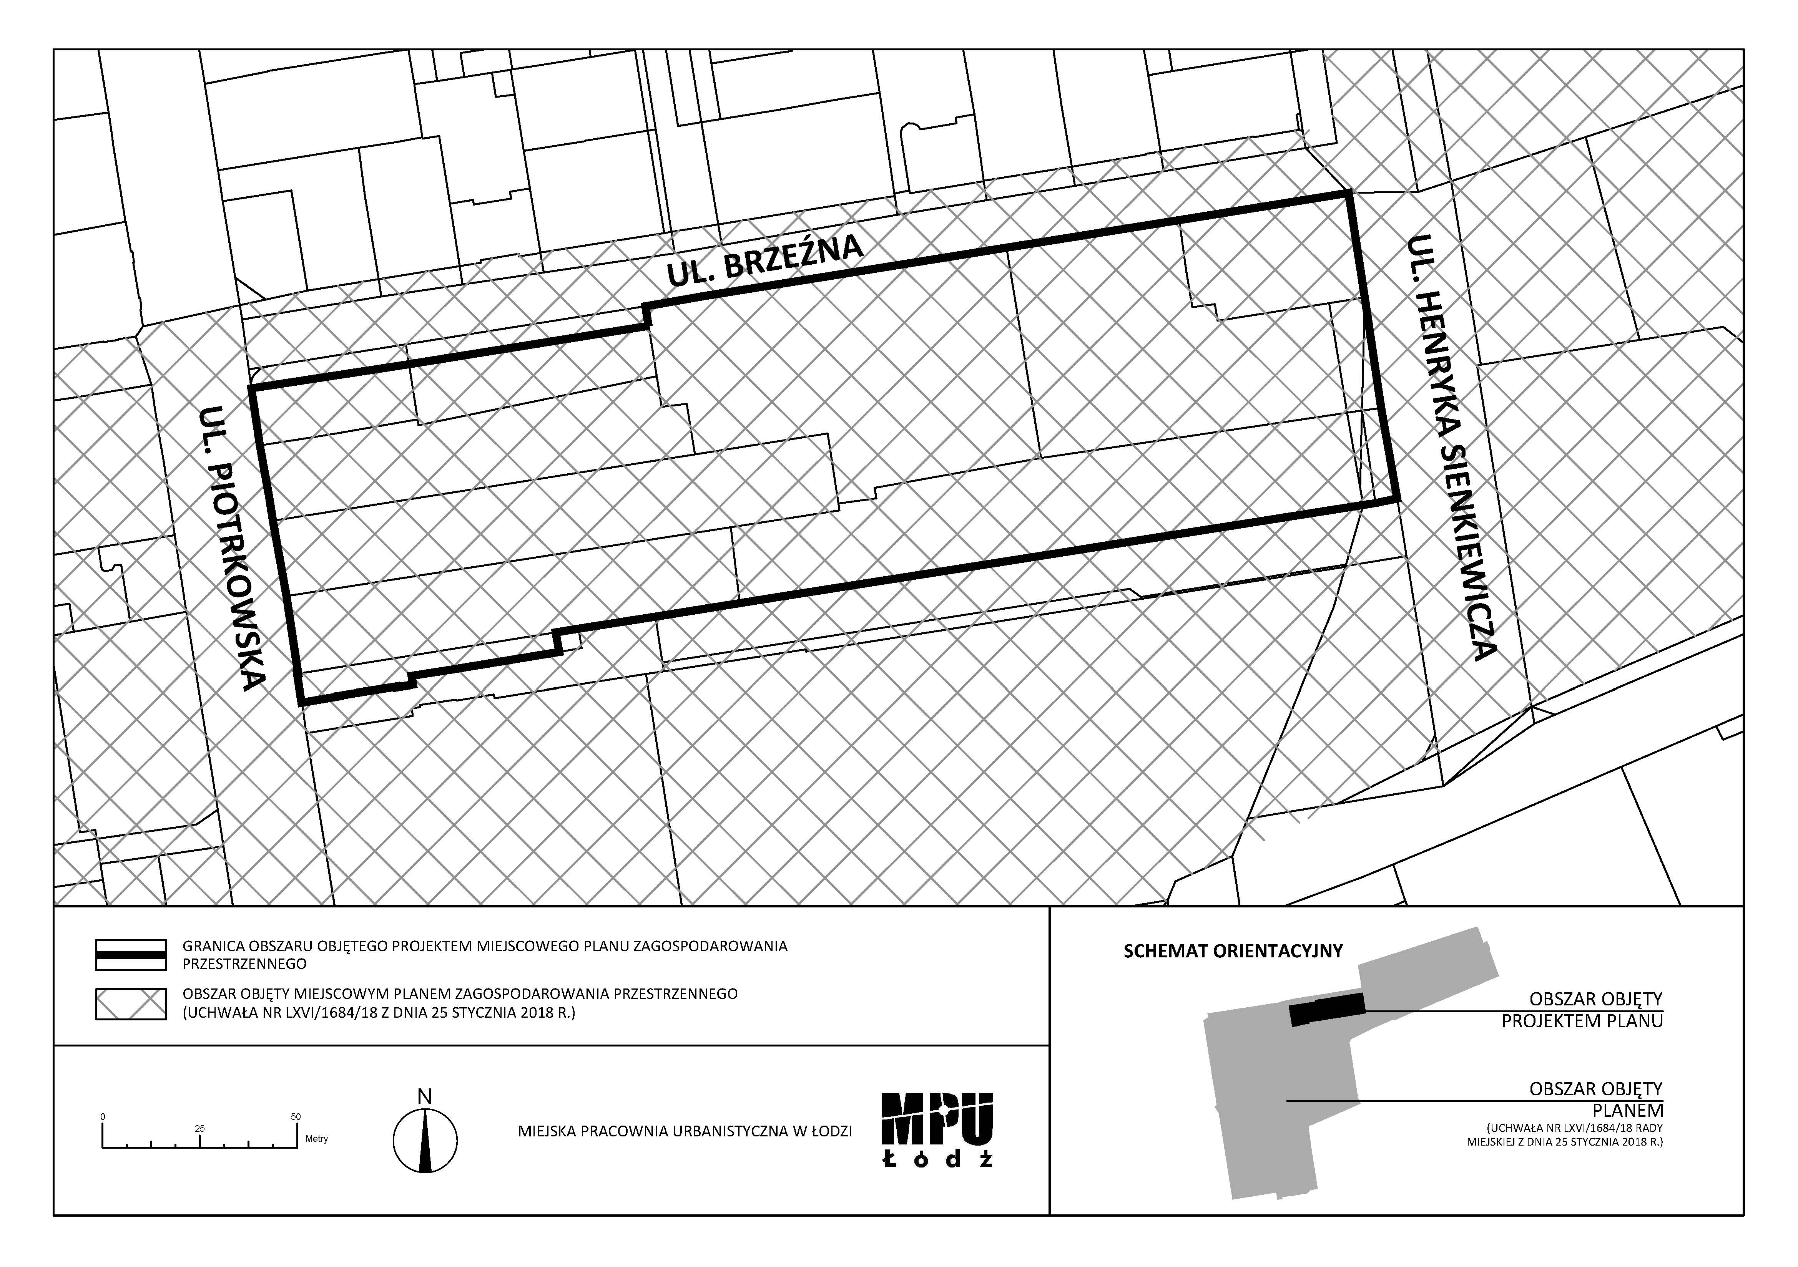

**Uzasadnienie**

**do projektu uchwały w sprawie przystąpienia do sporządzenia miejscowego planu zagospodarowania przestrzennego dla części obszaru miasta Łodzi położonej w rejonie ulic: Henryka Sienkiewicza, Brzeźnej i Piotrkowskiej.**

Obszar, dla którego proponuje się sporządzenie miejscowego planu zagospodarowania przestrzennego, położony jest w centralnej części miasta i obejmuje fragment śródmiejskiego kwartału na terenie osiedla Katedralna. Powierzchnia obszaru wynosi około 2,3 ha.

Na przedmiotowym obszarze obowiązuje obecnie miejscowy plan zagospodarowania przestrzennego dla części obszaru miasta Łodzi położonej w rejonie ulic: Piotrkowskiej, Czerwonej, Wólczańskiej, Radwańskiej, Brzeźnej, Edwarda Abramowskiego, Jana Kilińskiego, Tylnej, Henryka Sienkiewicza i ks. bp. Wincentego Tymienieckiego uchwalony uchwałą Nr LXVI/1684/18 z dnia 25 stycznia 2018 r. (Dz. Urz. Woj. Łódzkiego poz. 821).

W dniu 22 grudnia 2023 r. do Prezydenta Miasta Łodzi wpłynął wniosek dotyczący zmiany ww. planu miejscowego dla nieruchomości położonych przy ul. Sienkiewicza 165 (dz. nr 75/2, 76/21, 76/22 i 76/24, obręb S-9), co związane jest z planowaną na tym obszarze inwestycją.

Celem sporządzenia planu miejscowego, który po uchwaleniu uchyli fragment planu obowiązującego jest poprawa jakości przestrzeni tej części miasta przy zachowaniu zgodności z ustaleniami Studium uwarunkowań i kierunków zagospodarowania przestrzennego miasta Łodzi.

Ze względu na potrzebę przyjęcia spójnych ustaleń planistycznych zarówno dla nieruchomości objętych wnioskiem jak i nieruchomości posiadających podobną specyfikę   
i podobny sposób zagospodarowania, zasadnym jest aby granicami przystąpienia objęte zostały tereny położone w ich bezpośrednim sąsiedztwie.

Zgodnie z art. 14 ust. 5 ustawy z dnia 27 marca 2003 r. o planowaniu i zagospodarowaniu przestrzennym (Dz. U. z 2023 r. poz. 977, 1506, 1597, 1688, 1890, 2029 i 2739), przygotowanie uchwały poprzedzone zostało wykonaniem analizy dotyczącej zasadności przystąpienia do sporządzenia miejscowego planu zagospodarowania przestrzennego dla wskazanego w uchwale obszaru oraz stopnia zgodności przewidywanych rozwiązań z ustaleniami Studium uwarunkowań i kierunków zagospodarowania przestrzennego miasta Łodzi, uchwalonym uchwałą Nr LXIX/1753/18 Rady Miejskiej w Łodzi z dnia 28 marca 2018 r., zmienioną uchwałami Rady Miejskiej w Łodzi Nr VI/215/19 z dnia 6 marca 2019 r. i Nr LII/1605/21 z dnia 22 grudnia 2021 r.

Podjęcie uchwały o przystąpieniu do sporządzania planu nie narusza prowadzonej przez Miasto polityki przestrzennej. W związku z powyższym Prezydent Miasta Łodzi przedkłada projekt niniejszej uchwały.